ACTUALIZACIONES AL SISTEMA ADMIARCHI

VERSION: 7.3.188 del 18 de Enero de 2019

- Cuando se guardan los datos del Expediente de Gestión se valida que el año de Inicio (Año Desde) no sea mayor al año final (Año Hasta). Se permite dejar la fecha final en ceros para los expedientes que aún no se conoce la fecha de cierre.
- Durante la devolución de expedientes del Archivo Central al Archivo de Gestión se incluye en el formulario la posibilidad de poner o no disponible para Radicación al expediente, asignar funcionarios con permiso de solo consulta (Grupo de Consulta) y los funcionarios que tendrán acceso de actualización (Grupo de Edición). Esta nueva funcionalidad se pone para devolución de un solo expediente y también para el proceso de devolución masiva.

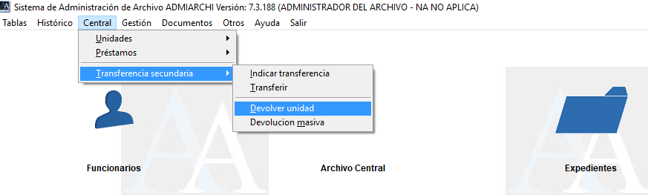

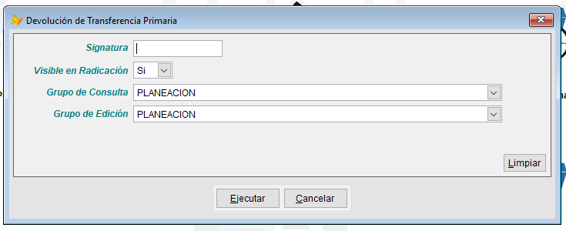

La devolución masiva de expedientes incluye ahora la devolución de archivos digitales asociados a cada expediente. Para indicar la lista de Expedientes se debe especificar un archivo de hoja electrónica en formato Excel 95 con una sola columna y una única Hoja. En dicha columna se especificara el código de Signatura Topográfica del expediente en Archivo Central que se desea devolver al archivo de Gestión.

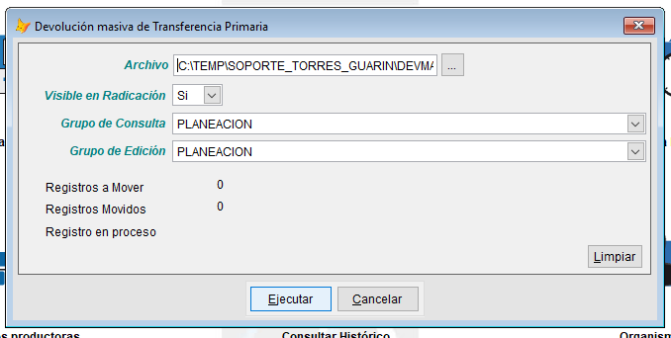

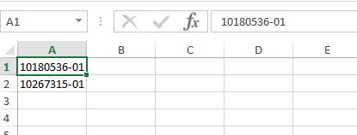

- En los mensajes de notificación de documento enviados con destino Externo (IE) se agrega en el cuerpo del mensaje línea que indica el nombre del Funcionario que realizó él envió.

